PROJET DE FONCTIONNEMENT DU DISPOSITIF ULIS
- Année 2021 / 2022 -

www.mimiclass.fr
SOMMAIRE

I- L’ULIS et son cadre institutionnel 1
1/ La fondation des UPI 1
2/ La loi du 11 février 2005 1
3/ Le basculement des UPI vers les ULIS 2
4/ Evolution des ULIS 3
5/ L’orientation des élèves en dispositif ULIS 3
6/ Le projet personnalisé de scolarisation (PPS) 4
7/ Le projet personnalisé d’orientation (PPO) 4
8/ Le passage du DNB ou CFG 5

II- L’ULIS au sein du Collège Pierre Corneille 6
1/ Présentation du dispositif ULIS du collège 6
2/ Les objectifs généraux du dispositif 6
3/ Les différents acteurs du projet 8
4/ La salle de classe 8
5/ L’AESH 9
6/ L’organisation de la rentrée 9
7/ Les absences des professeurs 10
8/ Les temps de concertations 10
a) Avec la famille 10
b) Avec l’AESH-Co 10
c) Avec l’équipe pédagogique 10
d) Avec la vie scolaire 11
e) Avec les organismes de soin 11
f) Avec la direction 11
9/ Les liens avec le projet d’établissement 12

www.mimiclass.fr
III- Fonctionnement du dispositif ULIS pour l’année 2021/2022 13
1/ Liste des élèves et classes de référence 13
2/ Histogramme des âges 14
3/ Régimes et transports des élèves 16
4/ Profil des élèves 16
5/ Emploi du temps des élèves 16
6/ Emploi du temps du dispositif et présence des élèves 17
7/ Constats et besoins 19
a) Les difficultés 19
b) Les points d’appui 19
c) Les axes de travail prioritaires 20
8/ Le projet pédagogique individualisé 20
9/ Les progressions individualisées 20
10/ Les modalités d’évaluation 21
a) L’évaluation diagnostique 21
b) L’évaluation formative 21
c) L’évaluation sommative 21
d) Le bulletin scolaire 21
e) Le LPC (Livret Personnalisé de Compétences) 22
11/ Les moyens envisagés 22
12/ Les projets mis en place 23
a) Projets en co-intervention 23
b) Projet du dispositif : la mythologie grecque 24

www.mimiclass.fr

I. L’ULIS ET SON CADRE INSTITUTIONNEL

1/ La fondation des UPI

La circulaire n° 95-124 du 17 mai 1995 (abrogée puis remplacée par la circulaire n° 2001-035 du 21 février 2001) a souligné la nécessité de favoriser l’intégration scolaire des jeunes handicapés, quelle que soit la nature de leur handicap. Ce type de dispositif d’intégration permettait « aux adolescents présentant un handicap mental dont la nature est compatible avec une scolarisation en collège, de faciliter le passage de la logique de l’école primaire à celle du second degré ».
Ces UPI ne visaient donc pas à faire disparaître les intégrations individuelles qui demeurent souhaitables chaque fois que les conditions d’accueil ont été étudiées et remplies. Au contraire, ce dispositif se fonde sur l’alternance de regroupements pédagogiques spécifiques d’élèves handicapés et de périodes d’intégration dans des classes ordinaires.

2/ La loi du 11 février 2005

Selon la loi du 11 février 2005, dite « pour l’égalité des droits et des chances », l’Etat pose « le principe de scolarisation prioritaire des élève handicapés en milieu scolaire ordinaire, la scolarisation en milieu spécialisé étant l’exception ».
¤ « Dans le second degré comme dans le premier, l'état de santé ou la situation de handicap de certains élèves peuvent générer une fatigabilité, une lenteur, des difficultés d'apprentissage ou des besoins pédagogiques spécifiques qui ne peuvent objectivement être prises en compte dans le cadre d'une classe ordinaire. Ces élèves ont besoin de modalités de scolarisation plus souples et plus diversifiées sur le plan pédagogique, qui leur sont proposées par les unités pédagogiques d'intégration (UPI) depuis 1995 au collège et 2001 au lycée. »
Ainsi, les élèves bénéficiant du dispositif ULIS sont inscrits dans la classe du collège correspondant à leur tranche d’âge et peuvent poursuivre leur scolarité dans le milieu dit « ordinaire ».

www.mimiclass.fr
3/ Le basculement des UPI vers les ULIS

La circulaire n°2010_088 du 18 juin 2010 change la dénomination des UPI en « ULIS » pour les collèges et lycées :
« À compter du 1er septembre 2010, tous les dispositifs collectifs implantés en collège et en lycée pour la scolarisation d’élèves en situation de handicap ou de maladies invalidantes sont dénommés Unités Localisées pour l’Inclusion Scolaire (ULIS) et constituent une des modalités de mise en œuvre de l’accessibilité pédagogique pour ces élèves. »

L'ULIS n'est donc pas une classe mais un dispositif collectif d'aide à la scolarisation des élèves en situation de handicap au collège à travers une « organisation pédagogique adaptée aux besoins spécifiques car plus souple, et plus diversifiée sur le plan pédagogique ».

→ Le fonctionnement de l'Ulis est placé sous la responsabilité du chef d'établissement qui « intègre dans la dotation horaire globale les moyens nécessaires pour assurer les enseignements aux élèves de l'ULIS ».

→ L'intitulé des ULIS » correspond à une réponse cohérente aux besoins d'élèves handicapés présentant des :
- TFC : troubles des fonctions cognitives ou mentales (dont les troubles spécifiques du langage écrit et de la parole)
- TSLA : Troubles Spécifiques du Langage et des Apprentissages
- TED : troubles envahissants du développement (TSA, TDAH)
- TFM : troubles des fonctions motrices (dont les troubles dyspraxiques)
- TFA : Troubles des Fonctions Auditives
- TMA : Troubles Multiples Associés (pluri-handicap ou maladie invalidante)

→ L'enseignant affecté dans une ULIS est titulaire de l'option du CAPA-SH ou du 2CA-SH.

Le dispositif doit donc permettre aux élèves en situation de handicap, à travers un cursus scolaire adapté, de préparer leur future intégration dans la société : développement de leurs compétences disciplinaires, de leur socialisation, de leur autonomie, mais aussi découverte des métiers et des formations.

www.mimiclass.fr
4/ Evolution des ULIS

Le 8 juillet 2013, la loi n°2013-595 d’orientation et de programmation pour la refondation de l’école de la République introduit dans le code de l’éducation le concept d’école inclusive et engage tous les acteurs dans une nouvelle conception de la scolarisation des élèves en situation de handicap.

A partir de la circulaire n° 2015-129 du 21 août 2015, tous les dispositifs collectifs de scolarisation s'appellent unités localisées pour l'inclusion scolaire (ULIS) : ULIS-école, ULIS-collège, ULIS-lycée. Elles permettent la scolarisation dans le premier et le second degré d'un petit groupe d'élèves présentant des troubles compatibles.

Le décret n° 169 du 10 février 2017 crée le Certificat d'Aptitude Professionnelle aux Pratiques de l'Education Inclusive (CAPPEI) pour les enseignants du premier et du second degré. Cette formation s'adresse aux enseignants qui exercent leurs fonctions dans les écoles, dans les établissements scolaires et dans les établissements et services accueillant des élèves présentant des besoins éducatifs particuliers liés à une situation de handicap, de grande difficulté scolaire ou à une maladie. L’enseignant affecté sur un dispositif ULIS peut donc être titulaire du CAPPEI.

5/ L’orientation des élèves en dispositif ULIS

Les élèves sont orientés en ULIS par la Commission des Droits et de l’Autonomie des Personnes Handicapées (CDAPH) et affectés par la Direction des Services Départementaux de l’Education Nationale (DSDEN).

Les élèves orientés en ULIS sont ceux qui, en plus des aménagements et adaptations pédagogiques et des mesures de compensation mis en œuvre par les équipes éducatives, nécessitent un enseignement adapté dans le cadre de regroupements et dont le handicap ne permet pas d'envisager une scolarisation individuelle continue dans une classe ordinaire. Chaque élève scolarisé au titre des ULIS bénéficie, selon ses possibilités, de temps de scolarisation dans une classe de l'établissement scolaire où il peut effectuer des apprentissages scolaires à un rythme proche de celui des autres élèves.
www.mimiclass.fr
6/ Le Projet Personnalisé de Scolarisation (PPS)

L’Equipe Pluridisciplinaire Educative (EPE) établit un Projet Personnel de Scolarisation (PPS), qui met en avant les éléments du plan de compensation dont va bénéficier l’élève.

Ce PPS participe à l’élaboration du projet de formation qui selon l’article L.112-2 de la loi de 2005 permet : « que […] soit assuré un parcours de formation adapté, chaque enfant, adolescent ou adulte handicapé a droit à une évaluation de ses compétences et de ses besoins et des mesures mises en œuvre dans le cadre de ce parcours, selon une périodicité adaptée à sa situation… » de handicap.
Le rôle de l’enseignant référent et des Equipes de Suivi de Scolarisation (ESS) est prédominant dans l’orientation des élèves en ULIS. Il veille « aux conditions dans lesquelles se réalise la scolarisation de chaque élève handicapé pour lequel il est désigné ».

7/ Le Projet Personnalisé d’Orientation (PPO)

Le Projet Personnalisé de Scolarisation doit inclure un volet dédié à l’orientation, le projet personnalisé d’orientation (PPO). « L’entrée de l’élève en ULIS suppose l’élaboration d’un Projet Personnalisé de Scolarisation (PPS), intégrant un projet personnalisé d’orientation (PPO) et assurant la cohérence des différents dispositifs d’accompagnement à partir d’une évaluation globale des besoins de l’élève (accompagnement thérapeutique, rééducatif, ...).

En cohérence avec le PPS, le PPO définit, à partir des compétences validées dans le Livret Personnel de Compétences (LPC), les objectifs à atteindre en référence au « socle commun » et les modalités de scolarisation les plus adéquates (classe de référence, inclusions, présence de l’AESH, …)

Les élèves d’ULIS bénéficient des dispositifs de droit commun visant :
- un parcours de découverte des métiers et des formations (Parcours Avenir)
- un accompagnement personnalisé
- des entretiens personnalisés d’orientation (avec la PSY-EN notamment)

L’orientation est également travaillée tout au long du parcours scolaire de l’élève au sein du dispositif.
www.mimiclass.fr
8/ Le passage du DNB ou du CFG

Les élèves d’ULIS ont la possibilité de passer peuvent le Diplôme National du Brevet (DNB), le Diplômes National du Brevet Professionnel (DNB Pro) ou le Certificat de Formation Générale (CFG.). En effet, d’après la circulaire n°2010-088 du 18 juin 2010, « pour les élèves d’ULIS dont le PPS ne prévoit pas l’accès au diplôme national du brevet, la passation du certificat de formation générale (CFG) est proposée dans les conditions prévues par les articles D 332-23 et suivants du code de l’éducation. »

Le CFG valide l’aptitude du candidat à l’utilisation des outils de l’information, de la communication sociale et sa capacité à évoluer dans un environnement social et professionnel. Il garantit l’acquisition de compétences au moins du cycle 3. L’évaluation est établie au cours de leur formation. Ils présentent également une épreuve orale d’une durée de vingt minutes qui consiste en un entretien avec le jury. L’épreuve orale prend appui sur un dossier préparé par le candidat au cours de sa formation.

www.mimiclass.fr
II. L’ULIS au sein du collège Pierre Corneille

1/ Présentation du dispositif ULIS du collège

L’ULIS mise en place sur le collège accueille 12 élèves âgés de 12 à 16 ans. Ils sont inscrits dans une classe du collège (appelée classe de référence), de préférence par deux et participent aux cours de cette classe lorsque l’enseignant coordonnateur du dispositif et l’enseignant de la classe jugent qu’ils peuvent tirer profit de ces enseignements et avec certains aménagements : avec un tuteur, en autonomie, avec l’aide de l’AESH, avec une adaptation du cours… Si les objectifs visés requièrent d’autres modalités adaptées, ils sont reçus sur le dispositif.

L’ULIS est sous la responsabilité du chef d’établissement et coordonné par Mme Dubois, enseignante spécialisée titulaire du CAPA-SH option D. Elle assure 21h d’enseignement auprès des élèves d’ULIS, ainsi que des heures de coordination/synthèse. Elle est secondée dans sa mission par une Accompagnante des Elèves en Situation de Handicap (AESH), Mme Royer.

Les élèves sont mis par préférence par deux dans leurs classes de référence : d’une part, cela les met en confiance car ils sont plus rassurés lorsqu’ils sont en binôme avec un autre élève du dispositif, et d’autre part cela permet une organisation plus optimale pour les prises en charges dans le dispositif ULIS ainsi que de l’AESH sur les inclusions.

Les élèves d’ULIS, comme tous collégiens du collège, participent, s’ils le souhaitent, aux activités proposées par le collège : foyer du midi, UNSS, accompagnements aux devoirs faits, permanence, CDI, sorties et voyages scolaires proposés à leur classe. Les familles sont conviées aux réunions parents-enseignants, reçoivent les bulletins scolaires de leurs enfants.

2/ Les objectifs généraux du dispositif
L'accueil et l'accompagnement sur le dispositif ULIS poursuit plusieurs objectifs :
→ permettre la consolidation de l'autonomie personnelle et sociale du jeune
→ développer les apprentissages sociaux, scolaires, l'acceptation des règles de vie
→ améliorer les capacités de communication, même lorsque les acquis sont très réduits
→ concrétiser à terme un projet d'insertion professionnelle concerté.
www.mimiclass.fr
Pour cela, le dispositif doit :

- permettre à des jeunes en situation de handicap de suivre une scolarité adaptée en milieu ordinaire :
- inclusions dès que possible dans les classes de référence
- aide au développement des compétences transversales et sociales
- travail en partenariat avec les classes de SEGPA et ateliers
- présence de l’AESH lorsque nécessaire et possible sur les temps d’inclusions

- accompagner chaque jeune dans l’élaboration de son Projet Personnalisé d’Orientation (PPO) :
- élaboration d’un classeur « Parcours Avenir » qui suivra le jeune durant ses années de scolarité au collège (travail sur les métiers, stages, …)
- travail en collaboration avec les professeurs des ateliers SEGPA (inclusions en atelier, organisation du CFG, visites d’entreprise, de LP et de CFA…)
- organisation des stages en entreprise
- rencontre de professionnels

- permettre aux jeunes de participer à l’ensemble des activités de l’établissement :
- participation aux élections de délégués, …
- ateliers du midi et du foyer, devoirs faits, UNSS
- participation aux différentes sorties et projets organisés par l’établissement

- favoriser la communication et le travail en partenariat :
- communication avec l’équipe de des professeurs : réunion de présentation du dispositif, mise à disposition d’une fiche synthèse pour chaque élève, utilisation du tableau d’affichage de la salle des professeurs, rubrique sur l’ENT…
- association des familles : rencontres / points réguliers avec les familles, lien avec l’équipe pédagogique, accompagnement dans les démarches…
- rencontre avec les partenaires extérieurs : enseignant référent, SESSAD, …

www.mimiclass.fr
3/ Les différents acteurs du projet

Pour que la scolarité du jeune inscrit dans le dispositif se déroule au mieux, l’enseignant coordinateur se doit de travailler en partenariat avec tous les acteurs du projet du jeune :

- Le jeune et sa famille
- Tous les personnels de l’établissement scolaire : principal et principal adjoint, professeurs, AESH, Vie Scolaire, PSY-EN, infirmière, service administratif, service de restauration et service d’entretien
- Les intervenants extérieurs : Services de Soins (SESSAD, CMP, …), taxis…
- L’enseignant référent de la circonscription
- Le médecin scolaire

4/ La salle de classe

La salle B108 est la salle dédiée au regroupement ULIS : les élèves s’y retrouvent à un moment précis, en présence de l’enseignant coordonnateur (et éventuellement de l’AESH) pour des temps d’apprentissage. Cette salle est le point de repère des jeunes : ils peuvent y laisser leurs affaires à tout moment de la journée et ont chacun un emplacement prévu dans un meuble casier de la classe.

La salle est équipée d’un tableau blanc fixe, d’un tableau blanc mobile, d’un vidéoprojecteur, d’un ordinateur pour l’enseignant et de quatre ordinateurs pour les élèves (trois fixes et un portable). Une imprimante couleur permet d’imprimer des documents (notamment rapports de stages) mais aussi de faire des scans et photocopies (par exemple pour le rattrapage des cours sur les inclusions). Un coin bibliothèque avec des livres, un bac à BD ainsi que des classeurs contenant des fiches d’autonomie est également aménagé avec un petit canapé. Du matériel pédagogique est prévu ainsi qu’un affichage adapté. L’enseignant peut être joint par téléphone en interne et en externe par l’intermédiaire du standard.

La salle est suffisamment spacieuse et accessible, ce qui permet aux élèves de s’y sentir à l’aise. Cela facilite grandement la mise en place de groupes de travail plus sereins. Cet espace est aussi utile pour les élèves qui viennent en soutien, qui ont du travail à rattraper, ou qui ont à passer des évaluations données par les enseignants de leur classe de référence nécessitant un temps supplémentaire.
www.mimiclass.fr
5/ L’AESH

Mme Royer, AESH, a un contrat annuel de 1210 heures réparties en 36 semaines, soit en moyenne 33,5 heures par semaine. Mme Aubron-Duprez, AESH mutualisée, est également présente 18h/semaine pour accompagner spécifiquement deux élèves du dispositif ULIS.

→ Sur le dispositif :
- Elle participe sous la responsabilité pédagogique de l’enseignant à l’animation d’activités collectives.
- Elle prend en charge une partie de l’effectif pendant un temps déterminé dans le cadre d’une pédagogie différenciée.
- Elle aide les élèves en individuel (tutorat, installation matérielle de l’élève dans la classe…)

→ Dans la classe de référence :
- Elle accompagne l’élève et lui apporte les aides nécessaires (explication des consignes, aide pour noter les cours, …)
- Elle sécurise et socialise l’élève : favorise la mise en confiance du jeune dans son environnement, l’encourage et le valorise.

→ Hors de la classe :
- Elle accompagne les élèves pendant : - les sorties de la classe
- les temps de cantine et de récréations
- l’accueil et le départ des taxis

- Elle participe aux réunions : ESS, réunion avec les familles, réunions de concertations…

6/ Organisation de la rentrée

→ Le jour de la pré-rentrée : le coordonnateur de l’ULIS intervient auprès de l’équipe pédagogique afin de faire une présentation du dispositif et répondre à d’éventuelles questions. Il renseigne les professeurs sur le profil des élèves ULIS qu’ils auront en cours.

→ La journée de rentrée : Les élèves de l’ULIS sont dans leur classe de référence avec leur professeur principal. Cette journée permet à l’élève de faire connaissance avec sa classe, et cela permet au professeur principal de donner l’emploi du temps de la classe, de présenter les professeurs et de distribuer l’ensemble des papiers.
www.mimiclass.fr
L’enseignant coordonnateur ou l’AESH est présent sur ce temps de classe afin d’expliquer le fonctionnement du dispositif aux autres élèves, ainsi que les aides humaines et matérielles dont les jeunes d’ULIS vont pouvoir bénéficier durant les cours. L’enseignant en profite également pour attirer l’attention sur les notions de respect et de tolérance.

→ La matinée suivante : Tous les élèves du dispositif se regroupent dans la classe sur la matinée afin que l’enseignant coordonnateur leur explique le fonctionnement particulier de la structure et en donne les objectifs. Une activité collective sera mise en place (découverte des locaux par un jeu de piste, etc…). Ils reprennent ensuite leur emploi du temps individualisé normalement.

7/ Les absences de professeur

En cas d’absences imprévues d’un des professeurs de la classe, l’élève du dispositif ULIS peut revenir travailler sur le dispositif le dispositif, mais seulement s’il le souhaite. En cas d’absence de l’enseignant coordonnateur, il ira en permanence, en aide aux devoirs ou au CDI.

8/ Les temps de concertation
- Avec les familles

L’enseignant coordonnateur rencontre les familles plusieurs fois dans l’année afin de faire le point, le bilan des PPI, de parler de l’orientation… Ces réunions se déroulent à un autre moment que les réunions parents/professeurs consacrées à la classe de référence de l’élève, car le temps imparti pour chaque rencontre n’est pas suffisant.
Une réunion d’ESS est également mise en place avec l’enseignant référent ainsi que tous les partenaires intervenant auprès du jeune une fois par an et pour chaque élève du dispositif.

- Avec l’AESH-Co

Il est important que l’enseignant coordonnateur et l’AESH se voient régulièrement afin de se concerter sur la gestion de la classe ainsi que sur les attitudes à adopter sur les temps d’inclusion. Si nécessaire, un temps de coordination peut être prévu sur l’emploi du temps du dispositif.
www.mimiclass.fr
- Avec l’équipe pédagogique

Le bon fonctionnement du dispositif repose avant tout sur une bonne collaboration de l'enseignant coordonnateur avec les professeurs. En effet, si ces derniers peuvent lui transmettre les documents utilisés en classe, le coordonnateur pourra les adapter, construire et tester des outils d'aide efficaces et d'aider les élèves à se les approprier. C'est à cette condition que nous pouvons espérer faire acquérir aux élèves un maximum d'autonomie dans leurs apprentissages disciplinaires. Il n’est pas possible de mettre en place un temps formalisé dans l’emploi du temps du dispositif, dans la mesure où il n’est pas possible de trouver un créneau où chaque enseignant concerné serait présent.
Ces temps de concertation sont donc proposés tout au long de l’année, selon les possibilités et les besoins des professeurs, sur des temps formels, informels ou encore par e-mail. Enfin, les enseignants peuvent facilement venir dans la salle B108 s’ils ont des questions, des besoins particuliers ou des informations à échanger.

- Avec la vie scolaire

Un contact régulier avec les membres de la Vie Scolaire, l’infirmière et la PSY-En sont privilégiés. De plus, le coordonnateur veille à ce que la PSY-En puisse rencontrer systématiquement les jeunes pendant l’année.

- Avec les organismes de soin

L’enseignant coordonnateur rencontre régulièrement les plateaux techniques pour discuter du projet global des jeunes à travers les dimensions pédagogiques, thérapeutiques, éducatives, sociales et psychologiques. Il peut également être contacté de manière ponctuelle.

- Avec la direction

Le travail de concertation et d’échange avec l’équipe de direction se fait régulièrement, notamment en ce qui concerne les emplois du temps des classes du collège, les absences de professeurs, les sorties pédagogiques… L’enseignant coordonnateur les tient au courant des modifications concernant la scolarisation des élèves de l’ULIS.
www.mimiclass.fr
9/ Les liens avec le projet d’établissement

Le dispositif ULIS fait partie intégrante du projet d’établissement. Il est donc lié à ce projet, lui-même inscrit dans le projet académique de la région Normandie.
www.mimiclass.fr
AXES DU PROJET D’ETABLISSEMENT | ACTIONS DU DISPOSITIF ULIS
Plus d’équité pour plus de réussite | - Inclusions des élèves dans une classe de référence, avec une inclusion systématique sur les heures de vie de classe. Les élèves font leur rentrée avec leur classe de référence.  - Emploi du temps en fonction des besoins des élèves, adaptations dans les inclusions, différenciation sur le dispositif ULIS, le tout cadré par le projet individuel (PPI)  - Participations des élèves aux ateliers, UNSS, sorties scolaires au même titre que les autres élèves du collège.  - Travail en partenariat : familles, vie scolaire, administration, organismes de soin, …  - Présentation du dispositif à la pré-rentrée à l’équipe du collège et à la rentrée à tous les élèves de 6è + classes d’inclusions.  - Projets en co-intervention : anglais, arts plastiques + travail en lien avec la prof documentaliste  - Passage du PSC1, ASSR1 et ASSR2 ainsi que de la certification PIX pour tous les élèves du dispositif  - Passage d’un examen en fin de scolarité au collège : DNB, DNB Pro, CFG
Plus de mobilité pour élever son niveau de formation et choisir son avenir | - Travail sur le Parcours Avenir dès la 5ème dans le cadre du Projet Personnalisé d’Orientation (PPO) : connaissance de soi, découverte des métiers/des formations, préparation aux stages en entreprises  - Stages en entreprises dès l’âge de 14 ans  - Visites de LP et de CFA et participation à diverses manifestations (forum des métiers, …) en lien avec les classes de SEGPA  - Stages d’immersions en LP, CFA, … sur la dernière année de scolarisation
Des territoires d’éducation et de formation collaboratifs et dynamiques | - Rôle de personne ressource : intervention auprès des AESH, conseils pour la prise en charge d’élèves à BEP et la rédaction de documents, rencontre avec les familles  - Proposition de formation sur l’autisme  - Tutorat d’une enseignante en formation CAPPEI  - Formation de formateur PSC1
III. FONCTIONNEMENT DU DISPOSITIF POUR L’ANNEE 2021/2022

Les 12 élèves accueillis cette année dans l’ULIS souffrent de troubles des apprentissages ainsi que de troubles des fonctions cognitives. Ils ont entre 12 et 16 ans et ont des centres d’intérêt, une maturité et des préoccupations très différents.

1/ Liste des élèves et classe de référence

NOM | Prénom | Date de Naissance | Classe | Professeur  principal
www.mimiclass.fr
2/ Histogramme des âges
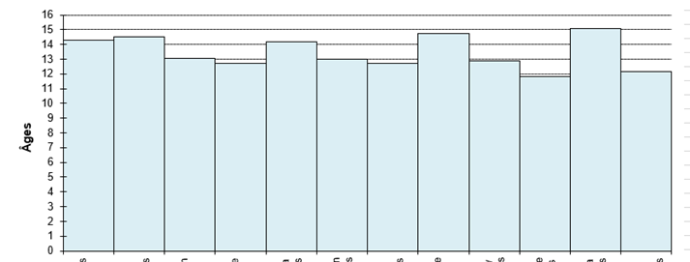

3/ Régimes et Transports des élèves

Elève | Régime | Transport
 | DP | Bus scolaire
 | DP | Taxi
 | DP | Taxi
 | DP | Bus Scolaire
 | DP | A pieds
 | DP | Transport Famille
 | Externe | A pieds
 | DP | Bus scolaire
 | DP | Bus scolaire
 | Externe | A pieds
 | DP | Taxi
 | Externe | A pieds
www.mimiclass.fr
4/ Profil des élèves

Elève | Diagnostic posé | Prises en charge | Constats
 | Dysphasie | CROP :  - suivi scolaire, éducatif + rééducation orthophonique | - besoin de temps pour faire son travail  - nécessité d’adapter polices d’écriture  - EDL, production écrits difficiles
 | Troubles des fonctions auditives | CRA :  - groupe verbo-tonal  - suivi éducatif + psychologique  - psychomotricité | - besoin d’être devant en classe  - difficultés de compréhension  - fatigabilité importante  - en F.A : père décédé, visite médiatisée avec la mère
 | TSA + TDAH | - SESSAD : suivi éducatif, psychologique et psychomotricité  - suivi ergothérapie | - besoin d’un cadre constant, mais aussi de moments pour souffler, utiliser ses objets anti-stress, ….  - grand décalage, immaturité par rapport aux autres sur les temps de récré
 | TFC | - CMP : groupe expression  - orthophoniste libéral | - besoin d’un cadre rassurant et sécurisant  - mémorisation difficile
 | TFC | Liste attente du SESSAD | - grande timidité  - besoin d’être stimulée
 | TSA + TDAH | - psychomotricité  - psychologue  - pédiatre | - besoin d’un cadre calme et sécurisant  - crises parfois violentes (insultes, coups) notamment en récré  - graphisme difficile
 | TFC + troubles de l’anxiété | - SESSAD : suivi éducatif, groupe expression, psychomotricité  - neuro-pédiatre | - peut vite s’angoisser face à l’inconnu  - travail sur l’autonomie en dehors du collège
www.mimiclass.fr
 | TFC + troubles de l’attention et de la concentration | - orthophoniste libéral  - suivi CHU | - difficultés importantes de concentration  - manque de motivation  - manque d’autonomie
 | TFC | - | - difficultés pour fixer les acquis scolaires  - se déconcentre facilement
 | TFC | - SESSAD : suivi éducatif et psychomotricité | - difficulté à faire le lien, transférer des acquis  - besoin d’un cadre rassurant
 | TFC | - | - besoin d’être stimulée, rassurée et écoutée  - en F.A : plus de contact avec la mère, visite médiatisée avec le père
 | TFC | Préconisation SESSAD par la MDPH (suivi éducatif, psychologue et orthophoniste) | - difficultés scolaires  - maturité due à un contexte familial compliqué

5/ Emploi du temps des élèves

Chaque élève a un emploi du temps adapté à son parcours et ses besoins. Il suit les cours en inclusion avec sa classe de référence quand cela est possible avec ou sans la présence de l’AESH, et vient sur le dispositif ULIS afin de répondre à ses besoins éducatifs particuliers en français, mathématiques, histoire-géo et anglais.

Les emplois du temps des élèves sont mis dans leurs PPI. Ils sont modifiables, à tout moment, en fonction de l’évolution des besoins des élèves et des séquences.

www.mimiclass.fr
6/ Emploi du temps du dispositif et présence des élèves

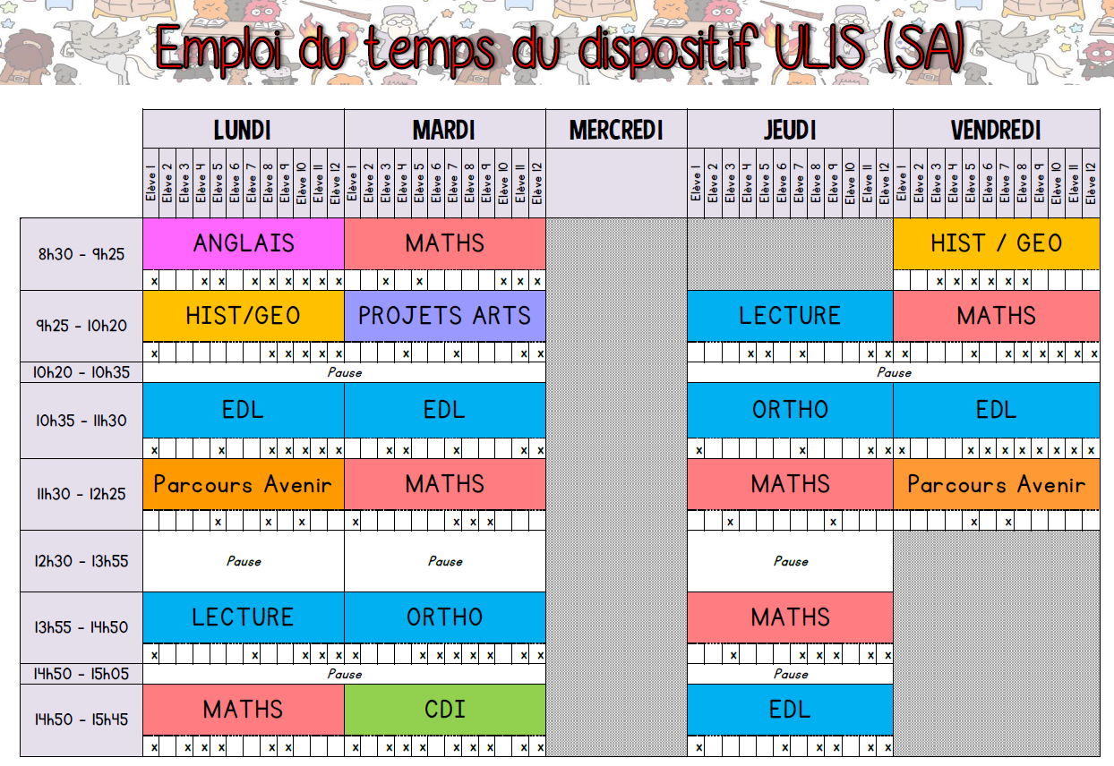

www.mimiclass.fr

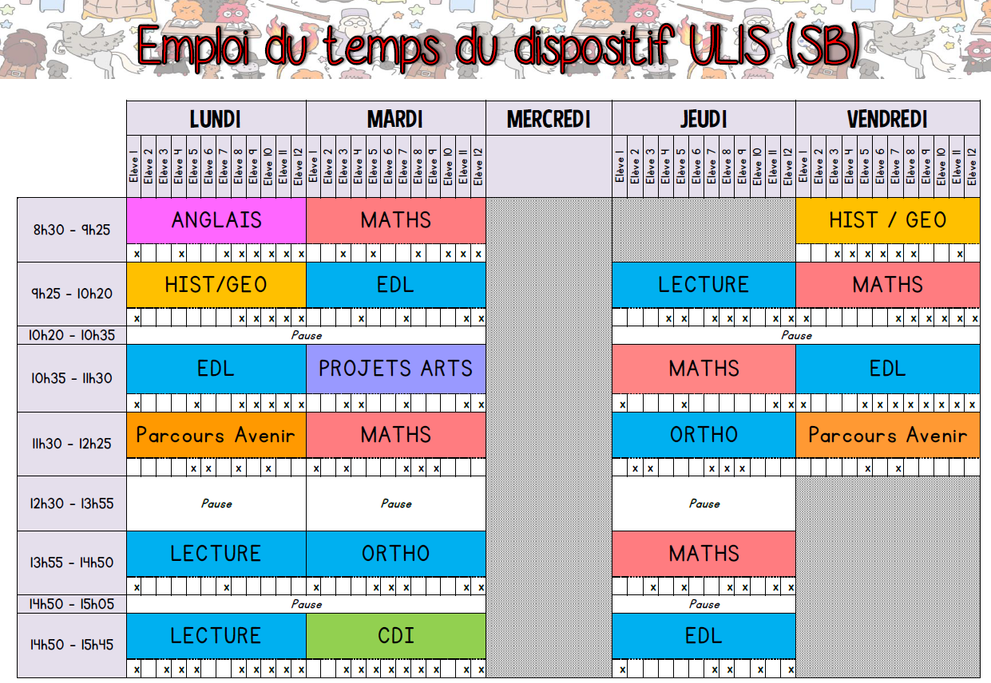

www.mimiclass.fr
7/ Constats et besoins

- Les difficultés

Les élèves scolarisés sur le dispositif ULIS présentent des difficultés dans les domaines suivants :
- Scolaire : apprentissage de la lecture, genèse du nombre, expression orale et passage à l’écrit, intégration d’une image d’échec, ne donnent pas de sens aux apprentissages.
- Comportement : instabilité, difficultés relationnelles, peu d’intégration des règles de vie en collectivité, blocage face aux apprentissages.
- Cognitif : difficultés à mémoriser, à analyser, à synthétiser et à généraliser.
- Psychomotricité : difficultés à se repérer dans le temps et l’espace, mauvaise intégration du schéma corporel, mauvaise coordination.

Toutes ces difficultés étant bien sûr liées les unes aux autres et variables dans leur description selon les cas.

- Les points d’appui

Ces élèves ont aussi des points fort sur lesquels ils s’appuyer afin de mieux faire face à leurs difficultés mais aussi pour une bonne inclusion dans leur classe et au collège :

- Un désir de faire comme tous les autres collégiens
- Une bonne adaptation au rythme et à l’environnement du collège
- Un réel sentiment d’appartenance au groupe ULIS mais aussi leur classe de référence
- Une bonne entente au sein du dispositif
- L’envie de bien faire et de progresser ;
- Une expression (dans le dispositif) relativement libre et spontanée
- Une réelle implication dans les disciplines dans lesquelles ils sont scolarisés

www.mimiclass.fr
- Les axes de travail prioritaires

Les principaux axes de travail cette année seront :

- La poursuite des apprentissages fondamentaux : lecture, production d’écrits, capacité à communiquer, structuration de l’espace et du temps, consolidation des bases de la numération décimale et la gestion de données, acquisitions des bases de l’anglais, passage du B2I, ASSR1 et 2, PSC1, passage du CFG.
- La poursuite des apprentissages de la vie en communauté : respecter les règles du collège et les autres, avoir des comportements sociaux adaptés à la vie en société, travailler en groupe...
- Développer l’autonomie : respecter des consignes, demander de l’aide, persévérer dans toutes les activités, s’auto-évaluer, prendre des initiatives, se déplacer dans le collège…
- Travailler le projet d’avenir : connaissance de soi, découverte des métiers et des formations, stages en entreprise…

8/ Le Projet Pédagogique Individualisé

A partir des constats portant sur les savoirs, savoir-faire, savoirs-être, l’enseignant coordonnateur établit les besoins pédagogiques prioritaires pour chaque élève et détermine les temps d’inclusion, en collaboration avec les professeurs du collège. Une fois déterminés, le coordonnateur établit un itinéraire pédagogique individualisé à travers la rédaction du Projet Pédagogique Individualisé (PPI) qu’il présente puis remet aux familles dans le courant du 1er trimestre.

9/ Les progressions individualisées

En début d'année scolaire et pour les nouveaux élèves, l’enseignant coordonnateur fait le constat des niveaux de compétences à partir des évaluations diagnostiques mises en place. Un point est également fait en amont, fin juin/début juillet lorsque l’enseignant coordonnateur rencontre l’élève et la famille. Partant de cela, il détermine des progressions individualisées pour chaque groupe dans les champs d'enseignement étudiés au sein du dispositif, pour amener chacun au maximum de ses potentialités.
www.mimiclass.fr
10/ Les modalités d'évaluation
- L'évaluation diagnostique

Elle est réalisée en début d'année sur les compétences de base (cycle 2/cycle 3) et avant tout nouvel apprentissage pour faire le point sur les acquis de chaque élève.

- L'évaluation formative

Elle permet d'apprécier les progrès de l'élève. Chaque élève dispose d’un cahier de défis et réussites en français/maths, mais aussi en anglais qui le suivra durant toute sa scolarité en ULIS et qui lui permettra d’être véritablement acteur de ses progrès ainsi que de son projet individuel. Une fiche défis est également distribuée au début de chaque séquence afin que l’élève puisse évaluer et suivre ses progrès.

- L'évaluation sommative

Elle est effectuée en fin de nouveaux apprentissages. Elle a pour but d'évaluer les acquisitions des notions travaillées et de réajuster si nécessaire le projet individuel de l'élève. Afin de favoriser le processus d’inclusion, ces évaluations sont notées et apparaissent dans le bulletin trimestriel de l’élève comme tous les autres.

- Le bulletin scolaire

Les élèves ont un bulletin trimestriel rempli par l’ensemble de l’équipe enseignante sur Pronote.
Le mode de notation (Aménagé, Ordinaire) et les aides utilisées (AESH) peuvent apparaitre sur le bulletin. Le conseil de classe statue également sur le cas des élèves de l’ULIS qui peuvent obtenir les mêmes récompenses que les autres élèves du collège. L’enseignant coordonnateur de l’ULIS participe à ces conseils de classe.

www.mimiclass.fr
- Le LPC (Livret Personnalisé de Compétences)

L’enseignant coordonnateur valide les compétences des cycles 2 et 3 tandis que l’ensemble des professeurs du collège valident, eux, celles du cycle 3 et 4 par le biais de l’ENT.

11/ Les moyens envisagés
www.mimiclass.fr
Domaine du Socle | Supports
Domaine 1 :  Les langages pour penser et communiquer | → Inclusions en Arts plastiques, Musique et EPS pour tous les élèves  → Projet « Mythologie » : Travail tout au long de l’année sur la mythologie grecque (dossier pour chaque élève), et découverte de l’Odyssée d’Ulysse de Homère, au travers de lectures et questionnaires adaptés, réalisation d’exposés interactifs au CDI, projets d’écriture  → Dictées en lien avec le travail mené en orthographe, exercices autour des mots à mémoriser  → Séquences en Etude de la Langue différenciées selon le niveau des élèves et à partir de textes de la mythologie  → Travail sur le dispositif ULIS de compétences en mathématiques sur les niveaux cycle 2/cycle 3 (nombres et calcul, géométrie, grandeurs et mesures) avec des groupes de niveaux  → Projet en arts plastiques avec Mme I-B : Poterie et lien avec le travail mené autour de l’Odyssée d’Ulysse  → Co-intervention avec Mme S. en Anglais pour valider le niveau A1
Domaine 2 :  Les méthodes et outils pour apprendre | → Heures de soutien, classeurs d’autonomie et PIDAPI sur le dispositif pour développer l’autonomie  → Mise en place d’objectifs individualisés pour les temps de soutiens et de devoirs faits  → Utilisation du support informatique, notamment pour la rédaction des rapports de stage  → Projets avec les autres professeurs
Domaine 3 :  La formation de la personne et du citoyen | → Lien avec l’AESH, la famille, la vie scolaire et les professeurs afin de poser et maintenir un cadre ferme mais sécurisant pour tous les élèves  → Enseignement moral et civique sur le dispositif ULIS ou en inclusion  → Participation des élèves aux différentes interventions santé/sécurité  → Formations ASSR et PSC1  → Travail autour de la certification PIX
Domaine 4 :  Les systèmes naturels et les systèmes techniques | → Inclusions partielles ou totales en SVT, physique/chimie et technologie  → Sorties pédagogiques et projets avec les classes d’inclusions en lien avec les programmes de sciences/mathématiques
Domaine 5 :  Les représentations du monde et l’activité humaine | → Sorties pédagogiques et projets avec les classes d’inclusions en lien avec les programmes d’histoire/géo, français  → Travail sur la période de l’Antiquité en histoire
12/ Les projets mis en place
- Projets en co-intervention

En plus du travail en partenariat avec le professeur documentaliste, le chef d’établissement accorde 1 heure par semaine à deux professeurs du collège pour intervenir au sein du dispositif en co-intervention avec le coordonnateur. Les objectifs sont multiples :

- Permettre aux élèves de travailler avec un professeur du collège dans une matière où ils n’ont pas toujours le niveau pour être inclus
- Permettre aux élèves d’aborder d’une façon plus ludique et différenciée des notions vues dans la classe de référence
- Développer le travail en partenariat entre le coordonnateur et les professeurs du collège
- Permettre aux professeurs du collège d’apprendre à connaitre le public des élèves ULIS
- Développer la différenciation dans les pratiques des professeurs intervenants au sein du dispositif

¤ Les projets mis en place en co-intervention pour cette année sont les suivants :

- En Anglais (co-intervention de Mme S.) : 1h / semaine afin de travailler sur le niveau A1, avec mise en place d’un cahier de défis pour l’anglais.

- En Arts Visuels (co-intervention avec Mme I-B) :
Projet « Graines de folies » : Initiation aux techniques de poterie, découverte d’artistes. Création d’une fausse végétation au sein du collège à partir de techniques de modelages.
Projet « Mythologie » : Réalisation d’objets en argile (amphore, statuette, …)

- Avec la professeure documentaliste (Mme V.) :
- repérage et utilisation du CDI.
- Projet « Mythologie » : Réalisation de productions interactives (constructions d’un jeu de devinette sur les personnages et créatures mythologiques, carte interactive du voyage d’Ulysse, exposés sur Genially) qui seront mises en lien sur l’espace ENT du collège.

www.mimiclass.fr
¤ D’autres moments partagés par les élèves d’ULIS permettent une réelle ouverture du dispositif :

- Les participations aux différentes sorties pédagogiques avec la classe de référence (théâtre, expositions, musées, sorties scientifiques…) mais aussi visites d’entreprises et forums avec les classes SEGPA
- La possibilité de s’inscrire à l’UNSS et de participer au voyage de fin d’année
- La participation au CROSS du collège avec la classe de référence
- Le passage de l’ASSR 1 et 2, ainsi que du PSC1 avec la classe de référence
- La participation aux différents ateliers du collège (chorale, devoirs faits, ateliers techniques lorsque cela est possible…)
- La participation aux différentes actions de sensibilisation menées au cours de l’année dans les différents niveaux de classe : sensibilisation aux enjeux de la puberté, à la violence, sécurité routière, …

- Projet du dispositif : La mythologie grecque

Cette année, nous allons aborder la mythologie grecque dans différents domaines et à partir de supports variés :
- Dossier Mythologie : un dossier sera donné à chaque élève en début d’année. Différents thèmes y seront abordés : la notion de mythe, les dieux, les créatures mythiques, étude de lieux et objets antiques, coloriages et pixels arts.
- Etude de l’Odyssée : tout au long de l’année, nous étudierions l’Odyssée d’Ulysse en lecture suivie avec des textes et des questions de compréhensions adaptés au niveau de chaque élève. Un travail sera également mené en amont autour de l’Iliade, et de l’auteur de l’œuvre Homère. Les élèves auront un portfolio qu’ils alimenteront durant l’année.
- Etude de la langue : les nouvelles notions de grammaire et conjugaison seront abordées à partir de textes de la mythologie
- L’Antiquité : Etude de cette période en histoire
- Etude des chiffres romains : nous aborderons les chiffres romains en mathématiques
- Arts : après une initiation à la poterie et une étude d’objets de la période Antiquité en histoire des arts, les élèves fabriqueront un ou plusieurs objets type amphore, sculpture
- Exposés : en collaboration avec la prof documentalistes, des exposés sur panneaux mais aussi interactifs seront créés autour du travail mené tout au long de l’année en vue d’une exposition au sein du collège mais aussi pour les parents d’élèves.
www.mimiclass.fr

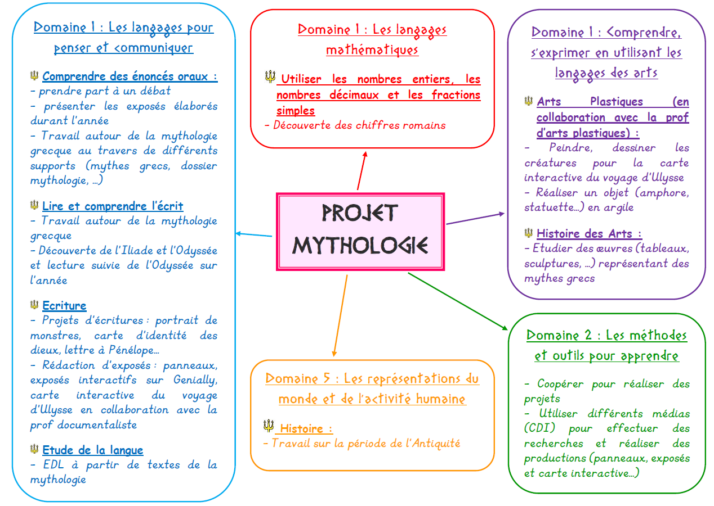

www.mimiclass.fr

